**Как обсуждать сложную тему СВО с ребенком-дошкольником и в чем найти основу для своей стойкости**

Для детей нет сложных и несложных тем. Есть то, что их интересует и то, что пока остается вне поля его интересов.

Не пытайтесь рассказать детям об СВО что-либо «в обязательном порядке», по некоей программе, составленной у вас в сознании. Лучше развивайте свою наблюдательность. Если вы заметите, что ребенок чем-то заинтересуется, его взволнует какая-то тема, он начнет задавать вопросы об этом, то это важный сигнал о том, нужно поговорить.

Не настраивайтесь на один большой серьезный «взрослый разговор». Лучше будьте готовы к серии непродолжительных бесед, в ходе которых у ребенка могут появиться дополнительные вопросы, он захочет от вас уточнений. Начать первую беседу можно с вопроса: «Что ты хочешь узнать об этом?», «О чем ты хочешь послушать?», «Что тебя интересует больше всего?».

Если не получится объяснить что-то сразу, знайте, что это нормально. Просто скажите, что вам нужно хорошо подумать, чтобы объяснить это понятнее. Но при этом у ребенка должен быть четкий ориентир, когда будет продолжен разговор.

Не сложно заметить, что «нужные» мысли, слова приходят к нам утром, на следующий день после постановки проблемы. Так «отдохнувший» во сне мозг успевает переработать информацию и выдать решение.

Назначайте разговор на следующий день.

Например:

– Я хорошо все обдумаю, чтобы тебе понятнее объяснить и завтра *после завтрака (или другой четкий временной ориентир, понятный ребенку)*, мы начнем с тобой разбираться в этой теме.

Обдумывая диалоги, опирайтесь на тот опыт, который уже есть у ребенка в этой сфере. Он мог смотреть мультфильм, читать сказку, видеть что-то на улице. Ведь не зря же у него возник интерес к определенной теме. Его опыт вы можете использовать для сравнения, наглядного объяснения.

Например, обсуждая тему военных действий, мобилизации, СВО, можно сказать: «Помнишь, в твоем любимом мультике про трех богатырей, тебе понравилось, какие богатыри дружные, храбрые. Настоящие солдаты такие же. Они тоже стремятся жить в мире, справедливости, у них тоже есть семьи. Если потребуется, и богатыри и солдаты готовы храбро защищать родную землю».

Как подбирать слова, чтобы не запутать и не напугать малыша еще больше

Для взрослого человека, понимающего всю тяжесть немирного времени много тревог и страхов. В этом случае, действительно трудно подобрать слова.



Фотоколлаж из свободного доступа сети Интернет

Важно для начала расширить границы своего восприятия проблемной ситуации. Ведь восприятие сужается под воздействием стресса. Человек себя чувствует, как в узком туннеле, или загнанным в угол. А важно принять, что не только гибель, разрушения, боль и страх вошли в жизнь общества. Время испытаний возрождает и подлинные ценности: возрастает значимость силы духа, взаимовыручки, сплоченности, дружбы.

Вспомним *Пьера Безухова из романа Л.Н. Толстого «Война и мир»*. Истинную радость жизни, душевный подъем, свободу Пьер прочувствовал находясь …в плену у французов. Пережив ужас и бессмысленность людских потерь, он все же понял, что над людской душой ни властно ничего, что простых душевных радостей и любви не отнять, если того не захочет сам человек. Это не пустые слова. Граф Лев Толстой, сам переживший в молодости осаду Севастополя, правдивый писатель. Стоит отнестись к его рассказу душевного перерождения аристократа Безухова серьезно.

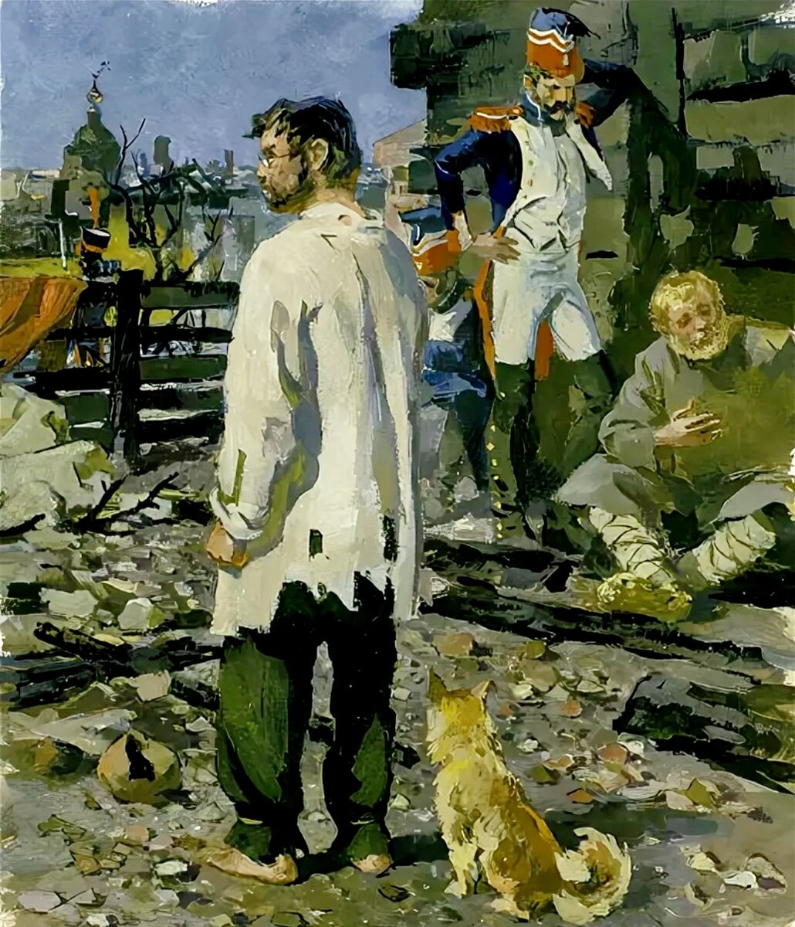

Пьер Безухов в плену. Рисунок А. Николаева

Этот классический литературный пример приведен для того, чтобы каждый родитель осознал: пока он сам не найдет для себя значимый смысл в происходящем, он не сможет результативно поговорить об этом с ребенком. Ребенок, не смотря на любые слова, прочувствует эмоции родителя: тревогу, страх, неуверенность.

Говорить с ребенком нужно о том, что вам самим придает силы. Например, обсуждая тему, что наши солдаты сейчас воюют, важно говорить, что каждый из них побеждая свой страх, становится горой за своих товарищей, что они защищают свои семьи, им важна любовь и поддержка.

*Не нужно пытаться объяснять что-то рационально, как в популярных политических передачах, ребенку важнее и понятнее эмоции.*

Не нужно давать такие обещания как «Всё будет хорошо!», «Мы со всем справимся» в период неопределенности, неизвестности. Лучше использовать фразы в настоящем, а не в будущем времени: «Мы стараемся и справляемся!», «Мы – молодцы, поэтому сейчас у нас все хорошо!»